Fonction

Déterminant du nom
Les adjectifs peuvent être entre autres :
- Epithète du nom…. (quand il est dans un GN)
- Attribut du sujet…. (quand il est après un verbe d’état)
Verbe
Les questions que je me pose pour trouver les fonctions quand j’analyse ma phrase :
- Qui ? Sujet
- Quoi ? COD (complément d’objet direct)
- A quoi ? A qui ? COI (complément d’objet indirect)
- Où ? CCL (complément circonstanciel de lieu)
- Quand ? CCT (complément circonstanciel de temps)
- Comment ? CCM (complément circonstanciel de manière)
Complément d’agent (phrase passive)
Complément de l’antécédent (proposition subordonnée relative)

Nature des mots

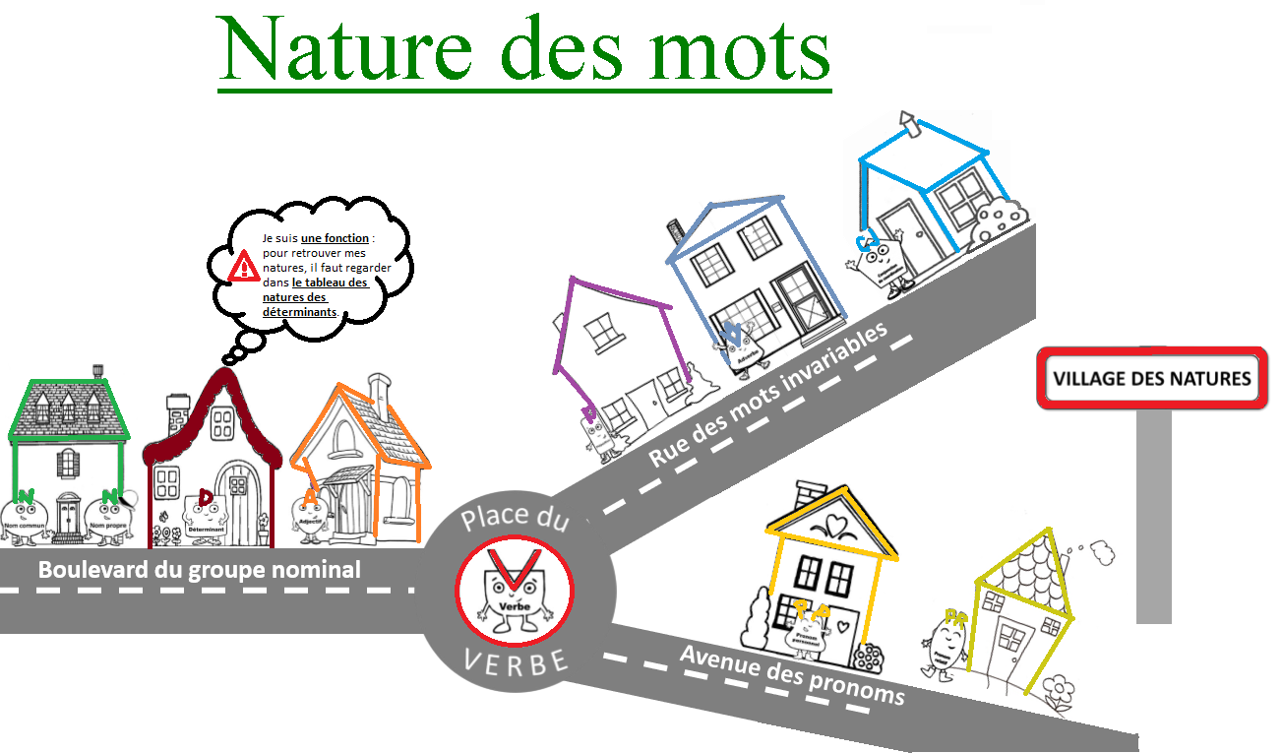

Forme des phrases

 Phrase affirmative
Phrase négative 

Phrase active
Phrase passive

Type de phrases

Phrase déclarative (information)
Phrase interrogative (question)
Phrase exclamative (sentiment)
Phrase injonctive (un ordre, un conseil)

Type de proposition

Proposition indépendante juxtaposée,
Proposition indépendante coordonnée,
Proposition principale,
Proposition subordonnées relative, Proposition subordonnée conjonctive.
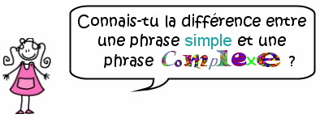
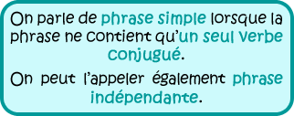
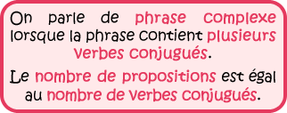


Nature

des déterminants
Interrogatifs
exclamatifs
quel

quelle

quels
quelles

Les | Articles |  | Adjectifs
déterminants | définis | indéfinis | Possessifs | Démonstratifs | Indéfinis | Numéraux
Masculin  Singulier | le, l’ | un | mon, ton, son  notre, votre, leur | ce, cet | aucun,  chaque,  tout, | un
Féminin  Singulier | la, l’ | une | ma, ta, sa  notre, votre, leur | cette | aucune,  toute | une
Pluriel | les | des | mes, tes, ses  nos, vos, leurs | ces | quelques,  plusieurs,  tous | deux, cinquante,  six cents

Avec les prépositions à et de, les articles définis prennent la forme contractée au masculin singulier (au, du) et au pluriel des deux genres (aux, des).

